Ссылка для цитирования:
Горелов К.Е. Психотерапевтический метод ТТС (М.Е. Бурно) и принципы Характерологической креатологии в лечебной, консультативной практике и преподавании [Электронный ресурс] // Медицинская психология в России: электрон. науч. журн. – 2012. – N 6 (17).
- URL: http://www.medpsy.ru/mprj/archiv_global/2012_6_17/nomer/nomer04.php (дата обращения: чч.мм.2023)

ПСИХОТЕРАПЕВТИЧЕСКИЙ МЕТОД ТЕРАПИИ ТВОРЧЕСКИМ САМОВЫРАЖЕНИЕМ (М.Е. БУРНО) И ПРИНЦИПЫ ХАРАКТЕРОЛОГИЧЕСКОЙ КРЕАТОЛОГИИ В ЛЕЧЕБНОЙ, КОНСУЛЬТАТИВНОЙ ПРАКТИКЕ И ПРЕПОДАВАНИИ1

Горелов К.Е. (Москва)

 | Горелов Кирилл Евгеньевич  – врач психиатр, психотерапевт Психоневрологического диспансера № 20 г. Москвы;  – ст. преподаватель факультета Психологического консультирования Московского городского психолого-педагогического университета (МГППУ).  E-mail: kirillgorelov@ya.ru  Сайт: www.kirillgorelov.ru

Аннотация. Автор приглашает к размышлению о возможности и необходимости, о направлении адаптации сложных психотерапевтических методов, позволяющей расширить диапазон их применения в практической (лечебной и консультативной работе), облегчить ознакомление с основами методов в процессе преподавания.
По опыту многолетней практической работы врача психиатра, психотерапевта Центрального отделения медицинской генетики «Семья и Брак» Клинической больницы № 84 ФМБА России, Психоневрологического диспансера № 20 ЮВАО Москвы, преподавания в Государственном образовательном учреждении высшего профессионального образования «Московском городском психолого-педагогическом университете».
На примере работы с методом Терапии творческим самовыражением (М.Е. Бурно) и Характерологической креатологии.
Ключевые слова: психология, консультирование, психотерапия, образование, характер, клиническая характерология, Характерологическая креатология, ХК, Терапия творческим самовыражением, ТТС, ТТСБ.

Ссылка для цитирования размещена в конце публикации.

Введение
Уже более сорока лет успешно применяется клинический психотерапевтический метод Терапии творческим самовыражением М.Е. Бурно (ТТСБ), разрабатываемый все эти годы М.Е. Бурно и его последователями. Также внедряются в практику жизни приёмы Характерологической креатологии (ХК), вышедшей из ТТСБ.
ТТСБ, в первую очередь, существенно помогает тяжело страдающим людям, вплоть до ситуаций, когда состояние человека уже квалифицируется в виде медицинского диагноза. Изначально автором ТТСБ метод создавался для психологической поддержки и терапии людей с болезненным чувством собственной малоценности, стеснительности, ранимости2. С выраженным характерологическим акцентуированием или специфическим расстройством личности, эндогенно — процессуальными расстройствами. Со временем обнаружилась более широкая лечебная эффективность ТТСБ.
Характерологическая креатология (ХК) востребована шире — в педагогике, на пути самосовершенствования, в консультировании — «психотерапии здоровых» людей, в филологии, философии. А также и как способ более полного исследования особенностей общественной, политической, экономической жизни людей, народов, исходя из знаний их общих — типичных природных характерологических особенностей3.
В основе методов ТТСБ, ХК сплетены в единое целое несколько совершенствующих, оздоравливающих механизмов — креативный, психагогический, рациональный, групповой, поведенческий — тренировочный, суггестивный и другие. Сам подход ТТСБ, и вместе с ним, ХК, как самобытная естественнонаучная модель, является, помимо прочего, ещё одним способом видения, интерпретации, познания жизни.
Содержательно использование методов начинается с познания себя (в изучении элементов характерологии, психологии, психотерапии, естествознания) и продолжается в последующем пути к себе — настоящему, истинному.
Осуществляется задуманное посредством постепенного проясняющего (в творческом занятии, деле) постижения особенностей своей индивидуальности, природы (природы души и тела) и природы других людей, других характеров. Посредством осознанной творческой личностной реализации. С открытием своего индивидуального неповторимого предназначения в жизни, позволяющего общественно полезно интегрироваться в сложную жизнь Человечества.
Очень важно уточнить, что характер человека, его душевно-природные особенности здесь рассматриваются не в умозрительно — гипотетическом плане, не эклектически, но естественнонаучно, клинико-реалистически. И в то же время естественнонаучное, клиническое, материальное, «земное» в ТТСБ4 гуманистически одухотворено, в широком смысле этого определения (М.Е. Бурно, 2012) [3].
Оздоравливающая атмосфера творческого вдохновения, творческого стресса (как бы сказал Г. Селье — саногенного стресса5) является составной частью предлагаемого содержания и стиля индивидуальных и групповых занятий ТТСБ, в том числе, реалистического психотерапевтического театра (РПТ) и ХК. Результатом является глубинное и ясное понимание себя, других людей, целебное оживление индивидуальности, душевное просветление, выздоровление. Совершенствуется понимание жизненных закономерностей, происходит осознание и/или уточнение своего жизненного предназначения.
Одной из главных терапевтических целей, к которой подводят теория и практика занятий ТТСБ и ХК является постепенное осознание значимой ценности для человечества любого характерологического типа. А значит и своего, найденного или вновь открытого в ходе нашей совместной работы.
Другим важным терапевтическим элементом становиться постепенно формирующаяся убежденность в том, что любой индивидуальный человеческий характерологический типаж имеет свои условно «слабые» и «сильные» стороны. Причем эти «слабые» и «сильные» психологические качества являются «двумя сторонами одной медали». И любая характерологическая «слабость» может становиться «силой», востребованным свойством… но в определённых жизненных условиях. Так же, как лишь в определённых условиях можно говорить о «слабости» в прошлом. Постепенно приходит понимание того, как находить, формировать правильные условия для благополучного развития, реализации потенциала собственной личности, существования в согласии с другими людьми.
Наилучшим образом осознание вышесказанного реализуется в особой атмосфере творческих занятий, творческого вдохновения — стресса, размышления — действия.

И ТТСБ, и ХК основаны на естественнонаучной парадигме, проникнуты клиницизмом. «Отец» ХК, психотерапевтический метод ТТСБ прямо отвечает самому важному гиппократовсокому принципу помощи, лечения — «помогать природе защищаться совершеннее». Natura sanat, medicus curat morbos — один из ставших знаменитыми заветов основоположника клинической ветви современной мировой медицины, Гиппократа. Врач лечит, назначает лечение, но исцеляет, излечивает… всегда природа. Чтобы помогать природе защищаться совершеннее, нужно совершеннее знать эту природу. Причём речь здесь идёт о целостной природе человека, составными частями которой являются и физическая, и психологическая (душевная, духовная). Это неразделимые части его сложной целостности, составляющей индивидуальную природу.
Естественнонаучная медицинская школа, естественнонаучная парадигма берет свое начало от V-IV вв. до н.э., от Косской школы знаний, к которой принадлежал Гиппократ. Любая болезнь, страдание, в широком смысле, рассматривалось как общее расстройство в природе организма. Так оно рассматривается и в современной мировой — клинической медицине.
Составной частью общей природы человека является его личностная, характерологическая природа. Поэтому большое место в ТТСБ и ХК занимает изучение клинической, естественнонаучной характерологии (Эрнст Кречмер, 1995) [8], (Карл Леонгард 1989) [9], (П.Б. Ганнушкин, 2000) [5], (А.Е. Личко, 19836) [10], (М.Е. Бурно, 2005) [2], (П.В. Волков, 2000) [4], (В.В. Пономаренко, 2008) [12] и др.
Востребование психотерапевтических и медиативных услуг
О структуре контингента
Среди здоровых лиц с временными душевными трудностями, обращающихся за психотерапевтической помощью и тем, что с недавнего времени стало принято называть психологической медиацией7, встречается больше лиц молодого и среднего возраста. Такие наблюдения складываются в ходе нашей многолетней практической деятельности.
Среди обращающихся с преимущественно легкими психологическими расстройствами, пограничными (невротическими) состояниями за помощью психолога, психотерапевта и психиатра, также доминируют по численности возрастные группы граждан молодого и среднего возраста: 20-29 лет, 30-39 лет.
Мы видим это в своей ежедневной практике и в опубликованных научных исследованиях. Например, в работе «Клинические характеристики больных психическими расстройствами, обращающихся в платные медицинские центры психиатрического профиля» Г.М. Румянцева, А.Л. Степанов (2011) [15] приводят следующие данные, табл. 1.
Таблица 1

Распределение больных по полу и возрасту (выделение жирным шрифтом — К.Г.)
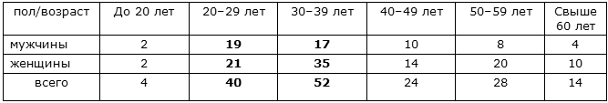

Сопоставим с данными той же работы по распределению болезненных расстройств соответственно диагностическим категориям МКБ-108, табл. 2.

Таблица 2

Распределение психических расстройств по диагностическим категориям МКБ-10 (выделение жирным шрифтом — К.Г.)
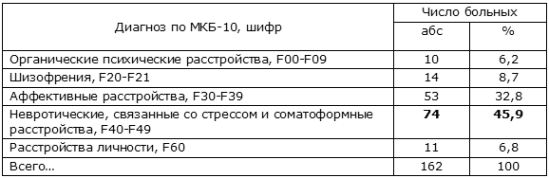

Как видно из приведенных данных, лица в возрасте 20-29 лет, 30-39 лет составляют максимум из обращающихся за амбулаторной помощью с легкими и пограничными психологическими расстройствами (невротические, связанные со стрессом и соматоформные расстройства, рубрика F40-F49 МКБ-10).
Авторы исследования уточняют: «…Пациенты, страдавшие расстройствами, связанными со стрессом, были людьми молодого трудоспособного возраста (от 17 до 45 лет), чаще неженатые/незамужние, в различной степени… адаптированные социально. В анамнезе у них определялись различные семейные психотравмирующие вредности… Как правило, они сами порождали и поддерживали усвоенные в семье дисфункциональные отношения в настоящем, которые провоцировали или усиливали их расстройства… Состояние легко декомпенсировалось под влиянием повседневных факторов. Именно таким пациентам была рекомендована и проводилась групповая терапия… в сочетании с индивидуальной психотерапией…» (Г.М. Румянцева, А.Л. Степанов, 2011. — С. 37) [15].
Именно такой контингент и формулирует чаще всего запрос на психологическую медиацию семейных, служебных конфликтов, востребуя своеобразную интеграцию психотерапевтической и консультативной психологической помощи различного характера.

Большинство же людей старшего поколения, если и обращаются к психотерапевту, то уже с более серьёзными проблемами. Когда, что называется, уже «совсем худо». И состояние обратившегося возможно обозначить серьёзным нозологическим медицинским диагнозом. Причин такого положения дел может быть много. Одной из главных является затягивание времени обращения за помощью. При этом психологические трудности продолжают разрастаться и углубляться.
Происходит это также, по нашему мнению, из-за традиционно присущего лицам старшего поколения консерватизма, из-за меньшей информационной осведомленности лиц старшего возраста, отсутствия у большинства из них четкого представления о том, что такое «психология», «психотерапия». Из-за отсутствия понимания разницы между данными областями и «психиатрией», предубеждения, что «всё это не для «нормальных», не для здоровых людей». Добавим сюда что-то не к месту случайно прочитанное или услышанное про «карательные общественные институты», незримо витающее чудовищной мешаниной в сознании. И мы поймём причину того, почему люди постарше реже обращаются к психологам и психотерапевтам. В сознании многих, кто успел пожить в СССР, а также застал в зрелом возрасте последовавшую за развалом Советского Союза огульную критику всего, что было в прошлом хорошего и плохого, смешались и правда, и вымысел. Коснулось это, к сожалению, и представлений о нашей отрасли знаний и практики, отозвавшись предубеждением, недоверием к психологам, психотерапевтам, психиатрам.

Поэтому понятия «психотерапия здоровых», «медиация», обозначенные в теме настоящего Международного Конгресса, есть явления, масштабность и значимость которых в настоящее время, в нашей стране подтверждается практической работой… но, по преимуществу, с молодыми людьми.
Актуальность темы Конгресса подтверждается многочисленными обращениями за подобными услугами лиц молодого и среднего возраста, для которых слова «психолог», «психотерапевт», «психиатр», «психоаналитик» — означают исключительно профессиональную принадлежность их носителя и не несут в себе дополнительного негативного подтекста. Чьи представления о предназначении рода деятельности данных специалистов формировались, в немалой степени, в культурном пространстве современных масс-медиа. В частности, посредством радио и телевизионных трансляций последних 10-15 лет, многочисленных отечественных и зарубежных ток-шоу с участием экспертов вышеперечисленных профессий. А также показами по телевидению и в прокате (видео-салоны и кинотеатры) большого числа художественных фильмов, в которых вопросы психологии, в частности, характерологии человека, человеческих взаимоотношений глубоко исследуются, являются определяющими9:
А как же Боб? (What About Bob?), 1991, режиссёр Фрэнк Оз;
Анализируй это (Analyze This), 1999, режиссер Харольд Рэмис;
Без ума от любви (Mozart and the Whale), 2005, режиссер Петтер Нэсс;
Игры разума (A Beautiful Mind), 2001, режиссер Рон Ховард;
Инстинкт (Instinct), 1999, режиссер Джон Тёртелтауб;
Комната сына (La stanza del figlio), 2001, режиссёр Нанни Моретти;
Лучше не бывает (As Good as It Gets), 1997, режиссер Джеймс Л. Брукс;
Мистер Джонс (Mr. Jones), 1993, режиссер Майк Фиггис;
Не говори ни слова (Don't Say a Word), 2001, режиссер Гэри Флидер;
Приятные минуты без гарантии (Hezké chvilky bez záruky), 2006, режиссер Вера Хитилова;
Пролетая над гнездом кукушки (One Flew Over the Cuckoo's Nest), 1975, режиссер Милош Форман;
Повелитель приливов (The Prince of Tides), 1991, режиссер Барбра Стрейзанд;
Психоаналитик (Shrink), 2009, режиссер Джонас Пейт;
Тайны и ложь (Secrets & Lies), 1996, Режиссер и автор сценария Майк Ли;
Человек дождя (Rain Man), 1988, режиссер Барри Левинсон;
Чужая ошибка (It’s not our fault / Ma che colpa abbiamo noi), 2003, Режиссер: Карло Вердоне.
И многие другие киноленты. Где фигуры психологов, психотерапевтов, психоаналитиков, психиатров играют значимые, а порой и главные сюжетообразующие роли. Комедии, трагедии, лирические истории… и перечисленные примеры — лишь малая крупица упомянутых художественных материалов разных лет выпуска, ставших доступными вниманию широкой аудитории в России в новейшее время, с начала 90-х годов до наших дней.
Клиент (пациент) всегда «прав»?!
В амбулаторной практике, в консультативной работе, особенно тогда, когда психотерапевт является не вспомогательным звеном — помощником психиатра, а самостоятельным специалистом, при осуществлении помощи здоровым людям с временными душевными трудностями и/или в процессе медиации конфликтных ситуаций — исключительно клиент, по своему разумению, желанию — инициирует и далее, поддерживает, прекращает или восстанавливает контакт.
Именно поэтому, когда мы говорим о «психотерапии здоровых», о теме настоящего Конгресса, особое значение в работе приобретают усилия специалиста (психотерапевта, психолога) по поддержанию живого интереса клиента к процессу терапии, медиации. Одним из очевидных способов создания и залогом дальнейшего поддержания этой заинтересованности является изначальная ясность для клиента психологической, психотерапевтической работы в целом. Тот же принцип важен в обучении — преподавании ТТСБ и ХК, особенно, на начальных этапах. Как в консультативной практике, лечебной работе — при обучении основам метода обратившихся за помощью, так и в преподавании основ психотерапевтического метода будущим специалистам. Что же из этого может следовать?!
Подбирая приёмы и примеры, с помощью которых проводиться обучение, медиация, осуществляется терапия, необходимо ориентироваться на их доступность пониманию конкретных клиентов.
Кроме того, если мы будем вести речь о широком применении психотерапевтического метода, в данном случае, метода ТТСБ и ХК, для заявленных целей — для терапии, консультаций и медиации, тем более важно признать необходимость разработки таких приёмов и примеров, посредством которых метод будет доступно представлен сознанию «массового клиента».

Что же мы знаем о специфике этого массового сознания? Будем ориентироваться на имеющиеся данные.
В 2007 году исследовательская группа (Иванникова Е.И., Мартюхина В.С., Зюзина А.В.) под руководством кандидата социологических наук Ефремовой Ж.Д. проводила социологическое исследование в г. Ливны Орловской области: Свободное время как характеристика стиля жизни молодёжи провинции [7]. Целью исследования было несколько задач: изучение и анализ стиля жизни современной молодежи в провинции, выявление основных проблем в современном обществе.
Думается, что результаты этого исследования с небольшой погрешностью могут быть спроецированы на всю Россию. Приведу здесь лишь часть полученных результатов — данных о специфике проведения молодёжью свободного времени. Подчеркну два важных для нашей темы момента:
Первый — в исследование принимали участие респонденты в возрасте от 14 до 30 лет.
Причём, доля получающих высшее образование среди опрошенных составляла 63%, и это — вторая важная деталь.
Так вот, на вопрос: «На что Вы предпочитаете, прежде всего, расходовать свободное время?», были получены следующие ответы, привожу их по порядку убывания частоты упоминания, табл. 3.

Таблица 3

Результаты опроса исследуемой аудитории, частота распределения ответов на вопрос: «На что Вы предпочитаете, прежде всего, расходовать свободное время?»
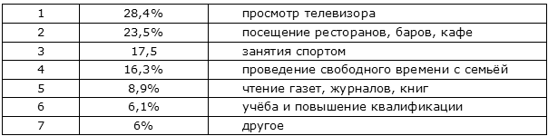

А на вопрос: «Какие книги Вы больше любите читать?» самый высокий процент ответов был за утверждением — «Не люблю читать» — 39,6% респондентов. Практически 40 процентов опрошенных граждан.
Более того. Оставшаяся, читающая часть, распределила свои предпочтения следующим образом: романтическую литературу — 16%; приключенческую — 15,8%; криминальную — 13,7%; научно-популярную — 10,5%; общественно-политическую — 5,5%.
На первых местах — романтическая, приключенческая и криминальная литература, на двух последних — научно-популярная и общественно-политическая.

Проводя массовую практическую психотерапевтическую работу, осуществляя медиативную помощь по отношению к людям молодого и среднего возраста или проводя обучение психотерапевтическим методикам (по крайней мере, проводя начальное обучение), необходимо считаться с вышеприведенными фактами. С тем, что чтение у исследуемой в приведённом социологическом опросе аудитории как привычное проведение свободного времени, находится лишь на 5 месте. А просмотр телевизора — на 1-м. Следовательно, специфика терапии или подачи учебного материала должна опосредоваться ясным для аудитории культурным языком, понятными примерами.

Куда же идти за этими примерами? Судя по всему, вывод очевиден — необходимо терпеливо исследовать современную массовую культуру и заимствовать терапевтические примеры и метафоры именно оттуда.
На эту мысль нас наводит, в частности, уже имеющаяся практика удачного использование в терапевтической, медиативной и учебной практике для объяснения многих аспектов метода ТТСБ и ХК относительно современных иллюстративных (учебных) материалов. Например, из предлагаемых П.В. Волковым в книге «Разнообразие человеческих миров», 2000 [4].
Примеры, взятые нами из современных источников, в частности, отечественных и зарубежных художественных фильмов, зачастую воспринимаются большинством наших консультируемых в психотерапевтической практике, равно как и аудиторией обучающихся студентов психологов с бóльшим интересом — пониманием, с более интенсивным эмоциональным подкреплением процессов познания, нежели примеры, взятые из художественных произведений 19-го — начала 20-го века и часто, широко используемые нами ранее в ходе занятий ТТСБ и ХК. Пусть даже, должных считаться знакомыми — из общей школьной программы по предмету «литература», но вызывающих лишь вопросительные растерянные взгляды, улыбки и постепенное угасание интереса, так как дальше «всё сложно, нудно, странно, непонятно…».

Конечно, применение в ходе знакомства с ТТСБ и ХК иллюстративного материала, почерпнутого из современного мейнстрима в массовой культуре, имеет свои особенности. С одной стороны — хорошо подходит для первого ознакомления аудитории с основами науки о характерах, азбукой психотерапевтических методов, быстро осознаётся благодаря ясному, простому, прозрачному понятийному контексту, подкреплённому позитивными эмоциями.
Однако, мы знаем, что дальнейшее, после первого знакомства, следование в научно-практические глубúны методов, в их тонкости — требует более сложных примеров, размышлений, уже имеющихся в классических авторских материалах по ТТСБ и ХК. Мы также понимаем, что mainstream10 в массовой культуре — капризен и изменчив. Очень узнаваемые сегодня, удачные иллюстративные материалы… могут быть «очень узнаваемыми» лишь сегодня. Прошло немного времени, и массовое сознание забыло о них. А, следовательно, и работа по выявлению материала, годного для медиативного, обучающего и терапевтического использования, должна вестись непрерывно. Это тоже, своего рода, постоянная и необходимая научная творческая работа.

Одним из удачных новаторских приёмов для иллюстрации изучаемых в методе ТТСБ и ХК человеческих характерологических типов, по имеющемуся опыту, может быть использование образов — персонажей специфических (взрослых) мультипликационных сериалов. Так называемых «мультсериалов для взрослых». Они хорошо знакомы молодежной аудитории и аудитории лиц среднего возраста. Нет-нет, это не «про секс и эротику», как некоторые могли подумать. Речь идёт об анимации, подобной сериалам: «Американский папаша» («American Dad»), «Гриффины» (в оригинале «Family Guy» — дословный пер. с англ. — «Семьянин»), «Дарья» («Daria»), «Домашнее видео» («Home Movies»), «Симпсоны» («The Simpsons»), «Футурама» («Futurama»), «Царь горы» («King of the Hill»), «Южный парк» («South Park») и др.

Например, упоминание о Дарье (Дарья Моргендорфер — Daria Morgendorffer, героиня известного одноименного мультипликационного сериала, «Daria») позволяет гораздо проще и быстрее, хотя и в сжатой форме, донести до начинающих изучение характерологии то наполнение, которое вкладывается нами в понятие здорового замкнуто–углублённого характера. Характера, который в акцентуации и в дальнейшем характерологическом «сгущении», вплоть до болезненного специфического расстройства личности, принято называть аутистическим.
Все, кто смотрел сериал, а таких среди молодых людей немало, сразу получают чёткие представления о данном психологическом типе. И вспоминают Дарью… Она интеллектуальна, философична, но в довольно значимой степени отгорожена от мира (рис. 1).


Рис. 1. Дарья Моргендорфер11

Подчёркнуто игнорирующая всё внешнее, в невзрачной утилитарной одежде, прячущей фигуру, в больших очках с массивной оправой, скрывающих лицо — она как будто бы «отгородилась» от мира.
Обыденные заботы и переживания людей, повседневная жизнь родителей, одноклассников Дарьи не вызывают в её душе живого эмоционального отклика, создавая впечатление об её эмоциональной холодности. Даже голос Дарьи какой-то «механический», без живых эмоциональных модуляций.

И как же много этих живых, красочных модуляций, или, по меньшей мере, уверенности в существовании таковых у «себя любимой», у другой героини сериала, младшей сестры Дарьи — Квин (Quinn Morgendorffer).


Рис. 2. Квин Моргендорфер12

Вот оно (рис. 2) — живое воплощение совокупности характерологических черт демонстративного и инфантильно–ювенильного типажей, в чистом виде.
Мода и свидания, «крутизна» в глазах окружающих — вот самое главное и важное, чем наполнена её жизнь. Эмоционально яркая, часто «через край», внешне привлекательная, она популярна среди школьной «тусовки». Только вот эти богатые эмоции преимущественно обслуживают эгоцентрические установки девушки.
Ещё Квин — вице президент, так называемого, Модного клуба — неофициального сообщества самых «клёвых», «крутых» школьников.
Квин настолько стесняется своей, такой «немодной и непопулярной» родной сестры Дарьи (рис. 3), что часто представляется единственным ребёнком в семье… «а Дарья…, это моя двоюродная сестра…». Также может говорить о Дарье как о «прислуге» или «постороннем человеке».


Рис. 3. Дарья и Квин13

Сродни Квин и её окружение, подруги. Они подыгрывают Квин, и, желая что-либо сказать ей о Дарье, произносят: «…та странная девушка, которая живёт в вашей семье…».

Упоминание о непритязательном Питере Гриффине из мультипликационного сериала «Гриффины» или о неинтеллигентном персонаже Гомере Симпсоне («Симпсоны»)… гораздо легче и более продуктивно иллюстрируют аудитории новичков, впервые прикасающихся (с разными целями) к ТТСБ и ХК, признаки органического характерологического радикала с обыденной здесь мозаикой характерологических радикалов в их огрубленности, нежели предлагаемые прежде в ТТСБ классические, но, увы, малознакомые ныне широкой аудитории примеры. Такие, как жизнетворчество Роберта Фроста или упоминание и героях отечественных писателей — «деревенщиков» 60-х годов прошлого века.

Гомер Симпсон (рис. 4) — отец семейства Симпсонов.
Гомер не отличается тонким и высоким интеллектом, но при желании может немалого добиться на практике.


Рис. 4. Гомер Симпсон14

Он ленив, слишком любит вкусно поесть (пиво, пончики), посмотреть телевизор (шоу, футбол). Но любит он и свою жену, и детей. К сожалению, именно в такой последовательности.
Гомер не добродетелен, легко закипает, эмоционален, грубоват. Но он не тотально злобен и порочен, он не перестает любить жизнь, несмотря на все трудности, которых немало на его пути. Характерологические «…качества не делают Гомера замечательной личностью, но заставляют нас признать за ним кое-что достойное восхищения и, что еще важнее, заставляют скучать по нему и другим Гомерам Симпсонам этого мира…» — пишет Раджа Халвани в книге ««Симпсоны» как философия» (2005), в главе 1, Гомер и Аристотель. С. 35 [16].
Свойственны особенностям мировоззрения, характеру Гомера и его высказывания:
«…Когда-то моя мать сказала одну фразу, которая преследует меня: «Гомер, ты большое разочарование». А ведь она что-то имела в виду, упокой Господь её душу…». С негодованием, жене: «Если ты будешь злиться на меня каждый раз, когда я делаю глупость, мне придется прекратить делать глупости!»
Иногда на Гомера снисходит «просветление»: «И когда же я наконец-то пойму, что ответы на жизненные вопросы находятся не на дне бутылки… Они… в телевизоре!»
Показ видео-файла, отрывка, который назовём «Гомер и муха»: Семья Симпсонов за обеденным столом, во главе которого сидит Гомер. Обе его руки заняты, в одной аппетитный кусок курицы, в другой початок отварной кукурузы, перед ним полная тарелка еды, которую Гомер аппетитно поглощает. Раздается жужжание, появившаяся откуда-то муха надоедливо кружиться над едой. Что делать, как отогнать её? Гомер поочерёдно с сожалением смотрит на свои занятые едой руки, а муха продолжает свой полёт, она обнаглела настолько, что села в тарелку Гомера. Но «решение» есть. Гомер Симпсон с размаху бьёт муху… своей головой. Подскакивает и звенит посуда по всему столу. Гомер возводит глаза кверху, по его лицу расплывается довольная улыбка, пусть раздавленная муха прилипла ко лбу, главное в другом — она повержена.
Показ видео фрагмента, который называем «Гомер философствует»: Сидящего в любимом баре, захмелевшего от выпитого пива, Гомера потянуло на «глубокомысленную» философию: «…синий M&M's15, красный M&M's, …все они под конец становятся одного цвета…».

Питер Гриффин (рис. 5) — простоватый толстяк. Многочисленные приключения происходят с ним из-за того, что он не способен извлекать глубокомысленные уроки из своих и чужих ошибок.


Рис. 5. Питер Гриффин16

Питер тщеславен и уверен в своей гениальности: «…У меня такая гениальная идея, что моя голова разорвалась бы, если бы я начал понимать, о чем говорю…».
При всём этом он бывает трусоват, жаден. Его «гениальные» идеи, как правило, приводят к неприятностям.
Будучи взрослым человеком, он не прочь подурачиться как ребёнок. От своих грубых, неуместных шуток сам же и страдает.
Показ видео–файла «Питер Гриффин и доллар». Содержание: Питеру Гриффину пришла очередная идея о том, как «пошутить». Предварительно положив на тротуар банковскую банкноту, он прячется за ближайшее дерево. За веревку подвешивает на дерево тяжёлую наковальню и сам её удерживает от падения. Видимо, задумал обрушить наковальню на голову прохожего, который заинтересуется оставленной на дороге банкнотой. Изготовившись в предвкушении «развлечения» на своей позиции, Питер «замечает» банкноту… Он резко прерывает свой монотонный, довольный, дурашливо-злорадный смех и с криками: «О-о-о, доллар!!!», срывается с места, чтобы успеть жадно схватить «оставленный кем-то» доллар… При своих неряшливых размышлении, памяти, простоте и непосредственности он совсем забыл, что только что сам оставил этот доллар… Лишь только Питер непроизвольно отпускает верёвку, удерживающую наковальню, наковальня падает на голову самого Питера Гриффина…

А почему Дарья и Квин Моргендорфер, Гомер, Гриффин и другие герои популярных анимационных сериалов так ясны, понятны широкой аудитории? …потому, что лучше знакомы этой аудитории.
Думается, что бесчисленные истории, примеры из многих широко известных ныне мультипликационных видео, аудио — материалов могут прекрасно использоваться как очень доступная психологическая азбука при изучении сложных психотерапевтических методов (их основ, в частности, характерологии) и как терапевтические метафоры17. Метафоры, которые терапевтически ориентируются ведущим, доносят до слушателя важные закономерности, ценную информацию в непрямой, символической, форме. Не оказывая, таким образом, излишнего психологического давления. Не претендуя на «переворот мировоззрения» у слушателей, не создавая ощущения насильного обращения слушателей в «свою психологическую веру», не понуждая признавать предлагаемую психотерапевтическую модель как единственную верную истину.
Несмотря на то, что истории, происходящие с персонажами как будто «ненастоящие», сказочные, символические, каждый мультипликационный образ имеет чёткую смысловую законченность. Имеет свой «характер»18. Это создаёт благоприятную при проведении психотерапии, обучения, медиации зону безопасности для слушателя. Помогает эффективно преодолевать его (возможно, израненное или болезненное) психологическое сопротивление. И всё это — избегая нотации, нравоучения, директивных способов убеждения и переубеждения.

Использование вышеперечисленных материалов в работе — отнюдь не означает, что нужно отбросить сложные примеры, приёмы, которые проясняют всю глубину, все оттенки изучаемых характерологических радикалов и открывают весь терапевтический потенциал работы их индивидуальных творческих механизмов. Всё это нужно, но уже позже…
Будем же признавать тот факт, что вхождение в терапевтический, учебный или медиативный процесс должно быть простым и понятным, лёгким и наглядным.
А значит, без некоторого упрощения, особенно поначалу, нам здесь не обойтись. ТТСБ и ХК — в своих классических версиях глубоки по смыслу и достаточно сложны по содержанию. И как показывает практика, причем, не только консультативная психотерапевтическая: чем сложнее предлагаемая система знаний, тем меньше тех, кто сохранит силу, терпение и дойдёт до глубины системы. Тех, кто сможет сполна воспользоваться её механизмами, в данном случае целебными психотерапевтическими механизмами ТТСБ и системой знаний ХК, открывающей новые пути обучения, самосовершенствования, проясняющей специфику общественной, политической, экономической жизни родственных социально-психологических сообществ, народов.

Сюжеты мультипликационных сериалов затрагивают самые актуальные области современной социальной, экономической, политической жизни. Наверно, не существует ни одной темы, которая не нашла бы в них отражения. Самая широкая палитра проблем межличностных отношений, вопросы отцов и детей, любви и ненависти, дружбы и вражды, верности и предательства, преступления и наказания, отношения частного человека и государственной машины… Эти насыщенные социальной и политической сатирой мультипликационные шоу со здоровым скепсисом исследуют все, что происходит вокруг. Они высмеивают современные частные и общественные пороки, затёртые клише и стереотипы, да и саму… массовую культуру, в качестве самокритики.

Об актуальности, феномене всепроникающей популярности данных мультипликационных сериалов могут свидетельствовать факты частого упоминания о них не только представителями современной молодёжной среды, но и людьми старшего поколения, играющими значимые социальные роли в нашем мире. Президент США Джордж Буш–старший упоминал, хотя и в критическом смысле, о сериале «Симпсоны» в своей речи 27 января 1992 года19, сказав: «…Мы будем продолжать наши усилия по укреплению американской семьи, чтобы сделать американские семьи намного больше похожими на Уолтонов («The Waltons», художественный сериал 1971 — 2010 г. — уточнение наше, Горелов К.Е.), и намного меньше похожими на Cимпсонов…».

Профессор же Виргинского университета США, Пол Кантор (Paul A. Cantor, University of Virginia) в своей работе «The Simpsons: Atomistic Politics and the Nuclear Family»20, 1999 [17] аргументировал ответ всем критикам сериала следующим образом:
«…Many commentators have lamented the fact that The Simpsons now serves as one of the representative images of American family life, claiming that the show provides horrible role models for parents and children. The popularity of the show is often cited as evidence of the decline of family values in the United States. But critics of The Simpsons need to take a closer look at the show and view it in the context of television history. For all its slapstick nature and its mocking of certain aspects of family life, The Simpsons has an affirmative side and ends up celebrating the nuclear family as an institution. For television, this is no minor achievement…»
«Многие критики сетовали на то, что сериал, рисуя имидж обычной семейной жизни в Америке, предлагает родителям и их детям ужасные модели поведения. Популярность данного шоу трактуется как свидетельство упадка семейных ценностей в Соединённых Штатах. Но критикам «Симпсонов» следует более внимательно приглядеться к сериалу и проанализировать его в контексте телевизионной истории. Несмотря на фарсовую природу мультфильма и насмешки над определёнными сторонами семейной жизни, «Симпсоны» оказывают конструктивное действие, поскольку прославляют нуклеарную семью как институт (возможен вариант перевода — «утверждают институт семьи как норму»). Для телевидения — это немалое достижение…».
Об этом можно подробнее посмотреть в книге «Симпсоны как философия», Р. Халвани, Э. Скобл (2005) [16]. А также в интервью профессора Пола Кантор журналу «Американа. Журнал об американской массовой культуре» («Americana. The journal of American popular culture»)21 [18].

Предвосхищая возможные упреки в упрощенчестве, редукционизме, ещё раз подчеркнем то, что предлагаемая модель подачи материала исключительной целью преследует обеспечение лёгкости и доступности вхождения в психотерапевтическую работу, в сложно–богатое содержание системы методов ТТСБ и ХК. Давая шанс познакомиться, постичь их большим массам людей, всем тем, которые обычно остаются обойденными услугами современных серьёзных классических клинических вариантов психотерапии ввиду их сложности.
Устремляясь в своих серьёзных искренних психотерапевтических профессиональных поисках в самые потаённые глубины знаний, воспаряя за ответами в заоблачные научные дали, всегда ли мы проявляем в своей практике должное внимание, снисхождение к особенностям большинства людей, их опыту и возрасту, пониманию… не оставляем ли многих, фактически, без возможности получить серьёзную психотерапевтическую поддержку.
Понимаем ли, что во многих случаях сложные истины могут быть усвоены–осознаны лишь в специально подготовленном виде.
Думается, что стоило бы поразмышлять в этом направлении, о том, как помочь большинству воспользоваться сокровищницей уже накопленных психотерапевтических знаний. Чтобы дать возможность каждому человеку подняться к человеческому, прочувственному, зрелому, осознанному, знающему — ответственному. Помочь осветить и найти свою дорогу, которая, потенциально, может оказаться дорогой к настоящей — полной жизни.
Об интеграции
Одной из сфер, востребующих взаимопонимания, взаимопринятия, поиска процессов интеграции различных знаний (психологических знаний), различных взглядов (психологов–клиницистов и психологов–гуманитариев — «неклиницистов»), является педагогика, психологическое образование.
Надо сказать, что в немедицинских высших учебных заведениях, где преподаётся психология, непосредственно клинической (медицинской) психологической и психотерапевтической моделям уделяется времени меньше. В основном вниманию студентов предлагаются различные варианты, в широком смысле гуманитарной, неклинической психологии, психотерапии: психоаналитические, психодинамические, экзистенциально-гуманистические, религиозные и др. модели (подходы).
Клинические психологические и психотерапевтические модели построены на основе клинического — медицинского, естественнонаучного мироощущения. Здесь в основе — реалистическое видение мира, материально–телесное человека, с особенностями его телосложения, строения и функционирования нервной системы человека и т.д. (в отличие от идеалистического, в широком смысле слова, — неклинического видения).
Составными частями основы клинического подхода являются широкие закономерности, установленные в биологии, генетике, анатомии, физиологии и других естественнонаучных областях. Здесь теории рождаются преимущественно из опыта, из практики, из непосредственного многочисленного повторяющегося соприкосновения с живым человеком, которому оказывается помощь.
Главная задача клинических методов — лечение — терапия души, исходя из её природных особенностей.
Вот что пишет о клиническом мироощущении и клинической психотерапии М.Е. Бурно, известный психиатр, психотерапевт, автор психотерапевтического метода ТТСБ и родоначальник ХК:
«…Она может быть глубоко личностной, одухотворенной, философски-поэтической, внешне не похожей на медицину, но она идет к духу не от духа, а от тела — в том смысле, что постоянно чувствует-понимает стихийную самозащиту источника духа (то есть тела, телесного – уточнение наше, Горелов К.Е.), клинические, физиологические закономерности, проступающие в клинической картине, характерах, дифференциальной диагностике…» (М.Е. Бурно, 2006. — C. 6).

Неклинические подходы в психологии и психотерапии созидаются из свободных, в широком смысле, научных концепций, они могут рождаться «в тиши кабинета», исходя лишь из личного опыта или из личного прозрения. Трактовки происходящих в человеке психических движений могут исходить здесь из философского, религиозного начал или иметь высокое сродство с последними.
Хорошо заметной, часто обнаруживаемой специфической особенностью последователей неклинических подходов является их опора на убежденность в научной достаточности принципов интрапсихического детерминизма. Происхождение психологических «проблем» здесь может рассматриваться как следствие нарушения регуляции внутренних гипотетических психологических процессов.
Главная задача неклинических методов — укрепление «здорового», самопознание, личностный рост.
«…психологическое мышление, в отличие от клинического (с его «для каждого своё по природе его»), склонно к абсолютизации. Типичный психолог–аутист с убежденностью вводит весь мир в свою замкнутую психологически–аутистическую систему, которая может быть гениальной, а типичный клиницист — реалист, диалектик, реалистически, согласно законам природы, раскладывает все по полкам, в духе клинической системы показаний и противопоказаний…» — пишет об отличиях в научных подходах гуманитарной (неклинической) и естественнонаучной (клинической) психологии М.Е. Бурно (М.Е. Бурно, 2006. — С. 7).

Поэтому, начиная разговор о естественнонаучном — клиническом — со студентами, у которых в значительной мере уже сформировалось гуманитарное — неклиническое — мироощущение, необходимо сразу оговорить следующие, по нашему мнению, важные вводные положения, дабы избежать бесплодной полемики и сохранить силы для плодотворного взаимообогащения новыми знаниями:

Первое — клинический подход не является «истиной в последней инстанции», не претендует на абсолют в пояснении законов функционирования психики человека и оказания ему помощи. Из чего следует…

Второе — в рамках клинического подхода делается допущение, состоящее в признании того, что для части людей неклинические подходы в психологии и психотерапии являются истинными более, чем клинические. Т.к. совпадают с их собственным неклиническим, идеалистическим, в широком смысле, мироощущением. Для части людей, неклинические гуманитарные модели по своему «реалистичны» и потому, более терапевтичны.
Во всяком случае, так мы видим этот процесс со своей клинической естественно-научной «колокольни». И сами ведь намеренно пользуемся «неклиническим» языком с некоторыми клиентами, пациентами, для которых он, что называется, «родной». Следовательно…

Третье. Предлагая клинические психотерапевтические модели для рассмотрения — мы предлагаем их лишь как ещё один взгляд на мир. Не более…, но и не менее этого. Взгляд ещё под одним углом — это ещё один ракурс. При этом мы не отвергаем иные точки зрения — в интерпретации человека, психического, законов взаимодействия человека с миром, но предлагаем ещё одну трактовку, дополняющую иные — неклинические понятийные модели и неклинические терапевтические методики.

Как это ни странно, но изучая научную литературу, мы можем обнаружить некоторые точки пересечения между клиническими и неклиническими подходами в психологии и психотерапии. Например, двустороннее обращение к такому понятию, как «психологические защиты». К этому положению, конечно, далеко не всегда общему, по смысловому наполнению, но всё же являющемуся своеобразным интегративным связующим — «мостиком» между «клиническим» и «неклиническим» нужно обязательно обращаться в процессе знакомства слушателей – гуманитариев (по складу мироощущения или по образованию) с клиническими методами психотерапии.

Приложение
Хотелось бы предложить вниманию слушателей конкретные примеры схематических «шпаргалок», облегчающих понимание, запоминание некоторых характеров для использования в ТТСБ и ХК.
Но прежде этого упомянем о желательности складывания для «только что пришедших в ТТСБ и ХК», пока в самых общих чертах, более менее ясного представления о характерологической конструкции — справедливой для любого характерологического типа, табл. 4.

Таблица 4

Соотношение понятий характерологический радикал, здоровый характер,
акцентуация характера, специфическое расстройство личности
(с краткими пояснениями)
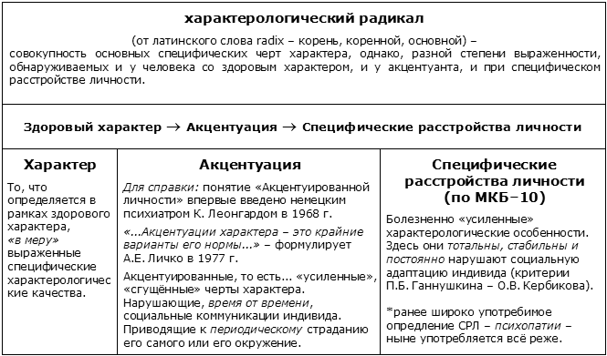

Разъясним упомянутые в таблице ключевые понятия:
Характер — совокупность наиболее устойчивых и выразительных индивидуальных черт личности (особенности воли, эмоций, темперамента, интеллекта), которые преимущественно обнаруживаются в поведении, поступках, отношении к окружающему и к самому себе. Эти черты наделяют человека неповторимым своеобразием, индивидуальностью. И в то же время позволяют — по наиболее типичным, сходным, повторяющимся ярким и значимым особенностям — объединить их носителей в определенные характерологические группы, дать им условные обозначения.
Маркируя различные варианты характеров в рамках здорового выражения специфических характерологических качеств, целесообразно использовать слово «характер», «здоровый характер», в сочетании со словами, по возможности, не содержащими психиатрической терминологии, слов с «психиатрическими корнями». То есть слов, значение которых из-за преимущественно устоявшегося употребления в психиатрии, ассоциируется в сознании многих людей (особенно, далёких от медицины) исключительно с болезнью или болезненным расстройством. Например, вместо словосочетания «здоровый психастеник» использовать «тревожно-сомневающийся характер». Автор статьи отстаивает эту позицию с 1997 года — года активного вхождения в практическую терапевтическую деятельность. Отрадно, что среди нашего сообщества всё больше сторонников этой позиции. Поддерживает её и автор метода ТТСБ — доктор медицинских наук, профессор Кафедры Психотерапии и Сексологии РМАПО Марк Евгеньевич Бурно. Перед передачей своим подопечным ранее изданных текстов по характерологии правим их (в части характерологических определений), дабы не травмировать ненароком консультируемых.
Акцентуации или акцентуации характера — есть «усиления» специфических характерологических свойств личности до степени, когда эти «усиленные», «заостренные» качества, определяя повышенную устойчивость в отношении одного ряда воздействий, периодически способствуют развитию болезненных психологических внутренних переживаний и дезадаптивных социальных ситуаций в отношении другого рода воздействий, очень полно описаны отечественным автором А.Е. Личко.
Специфические расстройства личности, при которых степень и качество «сгущения» характерологических качеств человека определяется тотальностью и неизменностью, что проявляется постоянством нарушения социальной адаптации индивида, его страданий и/или страданий окружающих. Варианты специфических расстройств личности на сегодня, к сожалению, кратко, описаны в МКБ–10. И более полно — в отечественных клинических руководствах по психиатрии (далее мы приводим данные и кодовые обозначения по МКБ–10).
Исходя из вышесказанного, употребление в названиях, применяемых для обозначения акцентуаций характера и специфических расстройств личности, слов с, так называемыми, «психиатрическими корнями» — общепринято в профессиональной среде и более уместно.
Хотя и здесь ещё предстоит много размышлений и, возможно, работы по уточнению обозначений.
Своеобразие современной культуры ведёт к тому, что любая психологическая (психотерапевтическая, психиатрическая) терминология в массовом общественном сознании, к сожалению, как и в более ранние годы, постепенно стигматизируется. Это накладывает определенный негативный отпечаток на процесс взаимодействия специалиста и обращающихся за помощью, когда всякое раскрытие официальной медицинской информации перед обратившимися способствует неосознанному построению у последних пессимистичных сценариев. Ставит клиента/пациента в «неловкое» положение перед родственниками, друзьями, коллегами, пугает его самого. Стоит только неосторожно произнести какой-либо профессиональный психиатрический термин, исходя из искреннего побуждения — точнее ответить на тревожный вопрос обратившегося: «Так как же это, что со мной, называется?»… И вся работа летит насмарку.

Характерологический радикал (от латинского слова radix — корень, коренной, основной). Характерологический радикал, как понятие, определяет общие — коренные, специфические свойства (независимо от степени их выраженности): и характера, и акцентуации, и специфического расстройства личности в каждой отдельной характерологической группе. Таким образом, можно сказать, что характерологический радикал «питает» всю конструкцию:
характер — акцентуация — специфические расстройства личности

В наименованиях характерологических радикалов так же, как и в названиях здоровых характеров, было бы разумным применять не обременённые психиатрической терминологией словосочетания.
В таком случае использование в практической работе — в ТТСБ с пациентами, особенно поначалу, понятия «характерологический радикал» становиться целесообразным вдвойне.
Во-первых потому, что не требует, во всяком случае, в первое время, проведения чёткой грани между «здоровьем» и «болезнью». А значит, одномоментной необходимости для новичка разбираться в многочисленных тонкостях различий между здоровым характером, акцентуацией, специфическим расстройством личности. Таким образом, не проводя этой грани, мы уже уберегаем наших учеников/клиентов/пациентов от добавочных негативных эмоциональных реакций в кабинете у консультанта, ощущения «завала информацией», в то время как «и без того тяжело».
Во-вторых, мы избегаем использования слов с «психиатрическими» корнями: в названиях акцентуаций, специфических расстройств личности (психопатий) они встречаются повсеместно. Особенно ятрогенны такие слова, как «аутистический», «шизоидный», «эпилептоидный» (пациент сразу думает, что у него обнаружили шизофрению, эпилепсию, или врач «хочет приписать» эти заболевания, хотя речь шла только о характерах). Не менее болезненны для восприятия человека, пришедшего за помощью, слова «истерический», «неврастенический», «психастенический». Они созвучны словам, часто употребляемым в быту с пренебрежительным оттенком — «неврастеник», «истеричка», «псих». Избежать их употребления без предварительной информационной «прививки» — подготовки — значит избежать дополнительной, ятрогенной травматизации обратившихся за врачебной психотерапевтической помощью или пришедших на психологическую консультацию.
Опыт показывает, что употребление консультирующим «подозрительных» слов, «напоминающих» о болезни, моментально формирует у обратившегося за помощью негативные чувства: «Вот, пришёл здоровым, а эти психиатры сразу больным «сделали», так и думал, не следовало сюда обращаться». Огорчение — оттого, что «вот так ведь и думал, какой-то психастенией серьёзно болен». Или подозрение, что «сейчас вообще бригаду санитаров вызовут и госпитализируют в психдом».

Напротив, среди специалистов, в нашей научно-практической работе предлагаем для ясности — каждый раз стремиться к чёткости, строгости определений. И где это возможно — сразу разграничивать категории: здорового характера, родственной характеру акцентуации, и специфического расстройства личности (психопатии — ранее широко использовавшееся выражение). Понятие характерологический радикал использовать в тех случаях, когда требуется сделать определенное обобщение.
Примеры кратких схематических наглядных пособий для улучшения запоминания — подкрепления первичных, постепенно получаемых в ходе проведения психотерапевтических встреч представлений, знаний об особенностях характерологических радикалов (синтонного, циклоидного, сангвинического и др.) могли бы выглядеть таким образом. В табл. 5 представлено краткое схематическое описание синтонного (сангвинического) характерологического радикала.

Таблица 5

Краткое схематическое (адаптированное) описание синтонного (сангвинического) характерологического радикала
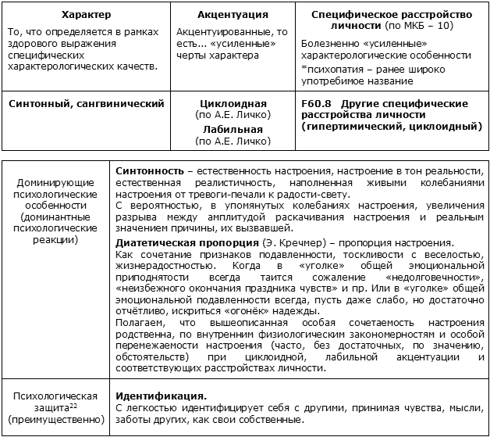
_______________________
22 О психологических защитах, здесь и далее, по книге Руднева В.П. [14].
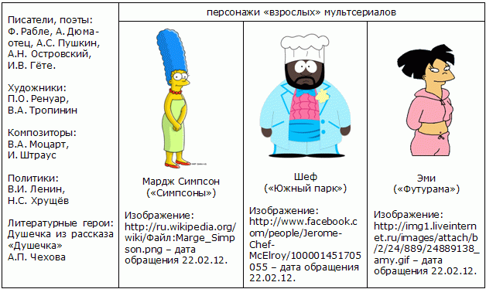

Дополнительно представляется творческий визуальный и аудио материал, иллюстрирующий «звучание» характера творящего в плодах его деятельности. Например, картины художников (Тропинин, Ренуар), фрагменты музыкальных произведений (Моцарт, Штраус). Предлагаются для обсуждения фрагменты биографий (а также патографических исследований) и творческих произведений упомянутых в информационных материалах поэтов, писателей. И так для каждой характерологической группы.

Далее, табл. 6, пример краткого схематического наглядного пособия — «шпаргалки» для получения первичных представлений об особенностях замкнуто–углублённого характерологического радикала.
Здесь также предлагаем употреблять словосочетание «замкнуто–углублённый характер» (то есть состоящее из слов без «психиатрических корней), когда речь идёт о здоровой мере выражения характерологических качеств, о здоровом характере.
Предлагаем использовать термин «аутистический», когда речь ведётся об акцентуации, «аутистической акцентуации».
А формулировку «шизоидное расстройство личности (F60.1)» использовать в случае намерения подчеркнуть безусловно болезненный уровень выраженности рассматриваемых характерологических качеств — говоря о варианте специфического расстройства личности для данного характерологического радикала.

Таблица 6

Краткое схематическое (адаптированное) описание особенностей
замкнуто-углублённого характерологического радикала
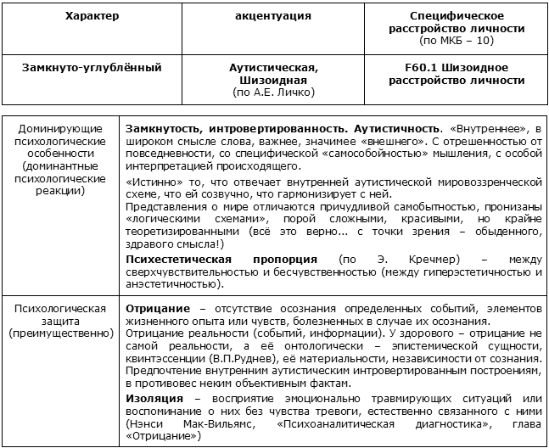
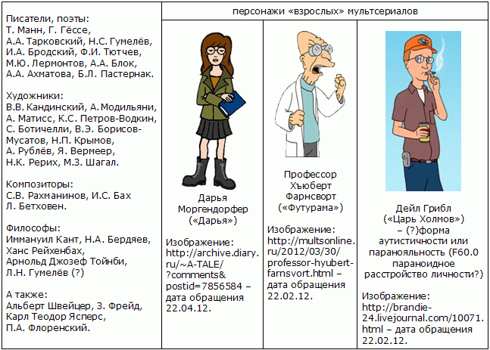

Ну и напоследок, схематическое сведение информации о группе родственных по основным качествам характеров (демонстративного, инфантильно-ювенильного, неустойчивого).

Таблица 7

Краткое схематическое (адаптированное) описание особенностей
демонстративного, инфантильно-ювенильного, неустойчивого характерологических радикалов
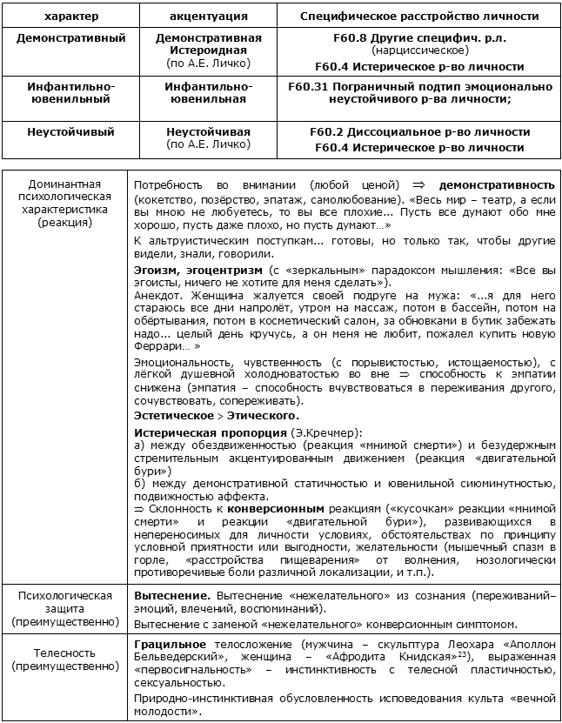
_______________________
23 По меткому выражению А.П. Егидес (2006) [6].
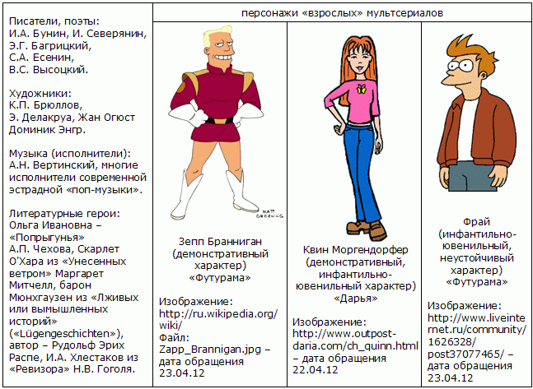

_______________________
1 Настоящая статья является развёрнутым текстом краткого устного доклада, представленного на международном Конгрессе — Интегративные процессы в психотерапии и консультировании. Психотерапия здоровых. Медиация (проходившего 7-9 октября 2011 г. в Москве). Публикуется впервые. ↑
2 …Болезненное чувство собственной малоценности, стеснительность, ранимость — всё это вместе стало обозначаться термином — дефензивность. От латинского слова defenso — оборона, стремление человека при встрече с жизненными трудностями занимать избегающую или оборонительную позицию. Иногда при этом, дополнительно — невротически, а то и психотически ломаться. ↑
3 Подробнее об этом — в проекте по естественно-научному исследованию творческого процесса можно интересоваться здесь: http://www.characterology.ru. Руководитель проекта — Г.Ю. Канарш. ↑
4 О клинической сущности метода ТТСБ, его важных особенностях, отличиях от арт-терапии, экзистенциально-гуманистических методик в книге М.Е. Бурно. Терапия творческим самовыражением (отечественный клинический психотерапевтический метод). — М.: Академический проект, 2012. — С. 437-468. ↑
5 Умеренный уровень стресса принято рассматривать (по Г. Селье, Н. Selye, 1936 г.) как стресс саногенный, то есть, оздоравливающий. Саногенный стресс является частью природных механизмов адаптации, проявлением «адаптационного синдрома» у человека. То есть, саногенный стресс является частью природных механизмов выживания. Концепция Селье (Selye Н., 1936) о стрессе определяет генерализованный адаптационный синдром (ГАС) как универсальный ответ организма на различные по своему характеру раздражители. ГАС, таким образом, обладает стимуляционно — активирующим, лечебным действием. ↑
6 Данная монография Андрея Евгеньевича Личко, впервые вышедшая в свет в 1977 году, становиться буквально настольной книгой для многих последующих поколений отечественных психиатров, психотерапевтов, психологов. ↑
7 Психологической медиации… — как способа разрешения конфликтов, споров при участии незаинтересованной, «третьей» стороны, в роли которой выступает медиатор — психолог, психотерапевт. ↑
8 МКБ-10. Международная классификация болезней десятого пересмотра. Или Международная статистическая классификация болезней и проблем, связанных со здоровьем (англ. — International Statistical Classification of Diseases and Related Health Problems). Документ международного значения, который используется как ведущая статистическая и классификационная основа в здравоохранении. Периодически пересматривается под руководством Всемирной организации здравоохранения (ВОЗ). В соответствии с Приказом Министерства здравоохранения Российской федерации № 170 от 27 мая 1997 года — «О переходе органов и учреждений здравоохранения Российской Федерации на Международную статистическую классификацию болезней и проблем, связанных со здоровьем X пересмотра» переход на МКБ-10 в России осуществлён к 01 января 1999 года. ↑
9 Оказалось, к нашему сожалению, что это преимущественно картины зарубежного происхождения… ↑
10 Mainstream (англ.) — главное течение, основной поток, основное направление. ↑
11 http://archive.diary.ru/~A-TALE/?comments&postid=7856584 (дата обращения: 22.04.12). ↑
12 http://www.outpost-daria.com/ch_quinn.html (дата обращения: 22.04.12). ↑
13 http://www.outpost-daria.com/photo/iicy/daria_quinn.gif (дата обращения: 22.04.12). ↑
14 http://simpsonsfun.ru/index.php?newsid=6 (дата обращения: 22.04.12). ↑
15 M&M's — Mars & Murrie's (Марс и Мьюрри'с — фамилии основателей компании) ставшие популярными во всём мире шоколадные конфеты, покрытые разноцветной глазурью. Их производство начато в США в 1941 году, ныне продаются более чем в 100 странах мира, в том числе и в России. Философское «озарение» Гомера, претендуя на тонкость и глубину, также оказывается, по сути, цинично упрощённым, огрубленным. ↑
16 http://upload.wikimedia.org/wikipedia/ru/archive/5/5b/20090817103935%21FamilyGuy_Peter_Griffin_72.jpg (дата обращения: 23.04.12). ↑
17 Известно об использовании сказок в психотерапевтическом методе «сказкотерапия», а также о том, что на протяжении всей своей истории человек стихийно использовал мифы, придания, сказания, притчи, чтобы передать следующим поколениям накопленный цивилизацией практический и духовный опыт человечества. Символическая форма повествования истории… и научит, и развлечёт, и утешит. ↑
18 Что немаловажно, данные мультипликационные сериалы имеют массу сюжетов, которые прекрасно иллюстрируют как положительные, так и проблемные формы поведения, сходные с проблемами наших клиентов, коррекционную работу с которыми также можно проводить, преодолевая заграждения из деструктивных невротических, патохарактерологических «психологических защитных панцирей» у слушателей.
О критическом исследовании проблемных форм поведения, нашедших отражение в обсуждаемых сериалах, можно посмотреть в «Экспертном исследовании содержания некоторых серий мультсериала «Гриффины и Симпсоны» Руководителя Центра Коммуникативных исследований ИСЭПН РАН H.E. Марковой от 15 марта 2005. Электронная версия: http://www.r-komitet.ru/judgement/media/rentv/razdel/expert (дата обращения: 04.09.11) [11]. ↑
19 http://ru.wikipedia.org/wiki/Симпсоны (дата обращения: 04.09.11). ↑
20 Paul A. Cantor. The Simpsons: Atomistic Politics and the Nuclear Family // Political Theory, Vol. 27, No. 6 (Dec., 1999), pp. 735-746. ↑
21 Интервью профессора Пола Кантор журналу «Американа. Журнал об американской массовой культуре». («Americana. The journal of American popular culture»). Электронная версия: http://www.americanpopularculture.com/journal/articles/fall_2004/cantor.htm
(дата обращения: 05.09.11). ↑

Литература
1. Бурно М.Е. Клиническая психотерапия. – М.: Академический Проект, Деловая книга, 2006.
2. Бурно М.Е. О характерах людей. – М.: Академический Проект, 2005.
3. Бурно М.Е. Терапия творческим самовыражением (отечественный клинический психотерапевтический метод). – М.: Академический проект, 2012. – С. 437-468.
4. Волков П.В. Разнообразие человеческих миров. – М.: Аграф, 2000.
5. Ганнушкин П.Б. Клиника психопатий, их статика, динамика, систематика. – Н. Новгород: Издательство Нижегородской государственной медицинской академии, 2000.
6. Егидес А.П. Как разбираться в людях, или Психологический рисунок личности. – М.: АСТ-ПРЕСС, 2006.
7. Ефремова Ж.Д., Иванникова Е.И., Мартюхина В.С., Зюзина А.В. Свободное время как характеристика стиля жизни молодёжи провинции [Электронный ресурс] // Социологические исследования в малом городе. – 2007. – URL: http://www.smalltown.siteedit.ru/proekt/1/5/ (дата обращения: 04.09.11).
8. Кречмер, Эрнст. Строение тела и характер / пер. с нем. – М.: Педагогика-Пресс, 1995.
9. Леонгард, Карл. Акцентуированные личности. – Киев: Высшая школа, 1989.
10. Личко А.Е. Психопатии и акцентуации характера у подростков. – Л.: Медицина, 1983.
11. Маркова H.E. Экспертное исследование содержания некоторых серий мультсериала «Гриффины и Симпсоны» [Электронный ресурс] // НП Родительский комитет. – 2005. – URL: http://www.r-komitet.ru/judgement/media/rentv/razdel/expert (дата обращения: 04.09.11).
12. Пономаренко В.В. Практическая характерология с элементами прогнозирования и управления поведением. Методика «семь радикалов». – Ростов н/Д.: Феникс, 2008.
13. Рожнов В.Е. Руководство по психотерапии. – Ташкент: Медицина, 1979.
14. Руднев В.П. Характеры и расстройства личности. Патография и метапсихология. – М.: Независимая фирма «Класс», 2002.
15. Румянцева Г.М., Степанов А.Л. Клинические характеристики больных психическими расстройствами, обращающихся в платные медицинские центры психиатрического профиля // Психические расстройства в общей медицине. – 2011. – № 1. – С. 34-39.
16. Халвани Р., Скобл Э. «Симпсоны» как философия / пер. с англ. М. Леоновича при участии Е. Бачининой. – Екатеринбург.: У-Фактория, 2005.
17. Paul A. Cantor. The Simpsons: Atomistic Politics and the Nuclear Family [Электронный ресурс] // Political Theory, Vol. 27, No. 6. Dec., 1999. Pp. 734-749. – URL: http://as1020.pbworks.com/f/Atomistic%2BPolitics.pdf (accessed September 01, 2011).
18. Paul A. Cantor. Conversations with Scholars of American Popular Culture [Электронный ресурс] // Americana. The journal of American popular culture. – 2005. – URL: http://www.americanpopularculture.com/journal/articles/fall_2004/cantor.htm (accessed September 05, 2011).

Ссылка для цитирования
УДК 615.851 + 159.9.07
Горелов К.Е. Психотерапевтический метод терапии творческим самовыражением (М.Е. Бурно) и принципы характерологической креатологии в лечебной, консультативной практике и преподавании [Электронный ресурс] // Медицинская психология в России: электрон. науч. журн. – 2012. – N 6 (17). – URL: http://medpsy.ru (дата обращения: чч.мм.гггг).

Все элементы описания необходимы и соответствуют ГОСТ Р 7.0.5-2008 "Библиографическая ссылка" (введен в действие 01.01.2009). Дата обращения [в формате число-месяц-год = чч.мм.гггг] – дата, когда вы обращались к документу и он был доступен.

